先了解什么是天然橡胶
从橡胶树上采摘的，用途：汽车轮胎
氯丁橡胶：耐老化性、耐臭氧老化性比一般不饱和橡胶好得多。

乙丙橡胶：耐老化，电绝缘性能和耐臭氧性能突出
聚异戊二烯橡胶:生热性及压缩永久变形、拉伸永久变形都较天然橡胶的低。异戊橡胶耐老化性能稍逊于天然橡胶。
顺丁橡胶：顺丁橡胶的玻璃化温度Tg=－105℃，故它的低温物理性能很好，耐寒温度低于－55℃。弹性是通用橡胶中最好的一种。耐热性与天然橡胶相同，都为120℃，但耐热老化性能却优于天然橡胶。拉伸强度比天然橡胶、丁苯橡胶都低，因此必须加入炭黑等补强剂。撕裂强度也比天然橡胶低，抗湿滑性能不好，用于轮胎胎面、鞋底时，在湿路上易打滑。
丁苯生胶：黏合性﹑弹性和形变发热量均不如天然橡胶，但耐磨性﹑耐自然老化性﹑耐水性﹑气密性等却优于天然橡胶
丁基橡胶：透气率低，气密性优异，耐热、耐臭氧、耐老化性能良好，其化学稳定性、电绝缘性也很好。丁基橡胶的缺点是硫化速度慢，弹性、强度、粘着性较差。丁基橡胶的主要用途是制造各种车辆内胎，用于制造电线和电缆包皮、耐热传送带、蒸汽胶管等。
硅胶：有亲水性，不燃、不爆、无毒。

| 指标 | 硅胶表现 | 评价 |
| ----- | ----- | --------------- |
| 柔软度 | ★★★★★ | 非常接近人体皮肤 |
| 弹性 | ★★★★★ | 能适应丰富的表情和动作 |
| 仿真外观 | ★★★★★ | 易于制作毛孔、纹理和肤色 |
| 生物相容性 | ★★★★★ | 适合长期人体接触 |
| 耐高低温 | ★★★★★ | 环境适应能力强 |
| 集成传感器 | ★★★★☆ | 易与柔性电子结合 |
| 耐磨性 | ★★☆☆☆ | 长期摩擦容易磨损 |
| 抗撕裂 | ★★★☆☆ | 需纤维增强改善 |
| 自修复 | ★☆☆☆☆ | 基本不具备，需要人工修复 |
| 散热能力 | ★★☆☆☆ | 通常需要配合散热设计 |
| 成本 | ★★★☆☆ | 中高成本，医疗级和特种硅胶更贵 |

研究海南橡胶，如何研究：
1.先从产业上去分析，判断现在橡胶产业是顺周期还是逆周期，判断橡胶产业的景气度。
2.分析橡胶产业的库存情况，以及最近的价格变化。
3.产业趋势上如果没有问题的话，接下来分析需求、供应关系。
4.之后没问题的话，研究公司-海南橡胶，分析公司基本面，包括财务状况、盈利能力、市场份额、竞争优势等。
5.接着分析公司股票走势，进行细分判断
6.最后判断短期内情绪周期，判断情绪现在的所处的位置
7.根据以上分析，判断投资时机。

- 产业周期去分析天然橡胶

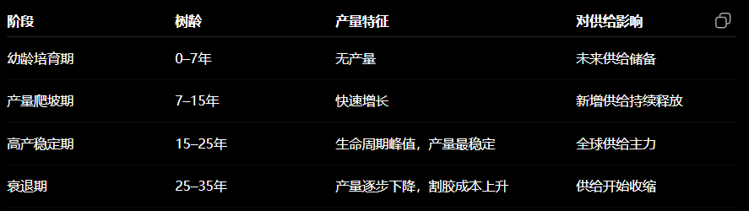
先从橡胶产业去分析，天然橡胶树的生命周期是35年，0-7年种植，这个阶段没有任何产量，然后7-15年开始增长，15-25年是橡胶树的黄金年龄，这个阶段产量最高，是顶峰，之后25-35进入衰退期，产量逐步下降，35之后要开始砍伐重新种植。
但是这里有一个问题，上面这是按照树龄结构去进行分析的，但在真实的生产环境中企业会在每个阶段对老旧的橡胶树进行砍伐重新种植，以此让橡胶树每一年的产量保持在一个合理的范围上-让橡胶树的年龄均衡化，防止到35年后要全部重新砍掉重新种植（这会对企业的现金流和收益产生严重影响）。那么对此的企业的橡胶树的年龄结构大致如下分布（这会对我们后续分析橡胶公司有一个非常重要的参考）：
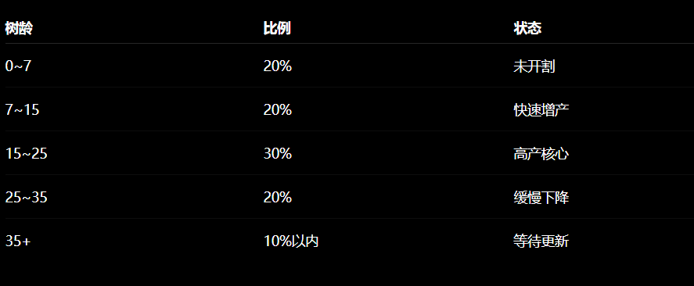
稳定的金字塔结构
这里有一个深刻的问题：全球天然橡胶约70%—80%的种植面积由小农经营，不会建立严格的年龄结构；更新种植高度依赖胶价和现金流，老树往往会继续割胶，而不是按最佳经济年龄更新，胶价高时可能延迟更新，胶价低时又可能没有资金更新。因此天然橡胶的周期可以大致上由胶树的自然生命周期决定。
正常情况下一颗橡胶树每个阶段的产量如下：
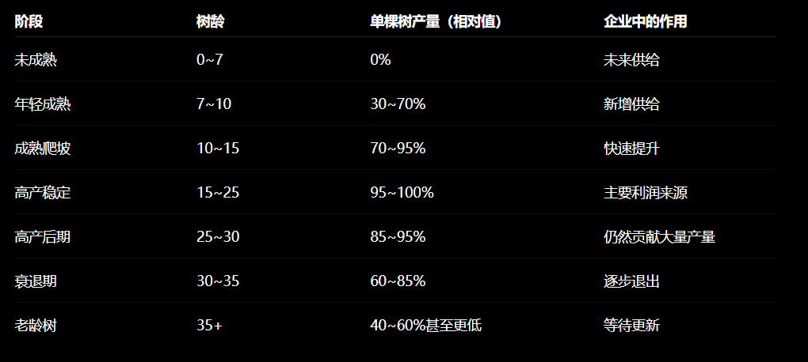
橡胶树每个阶段的产胶率
根据上面的橡胶树的生命周期和其他的各项数据，我们可以估算出一个橡胶产业的产业周期模型：
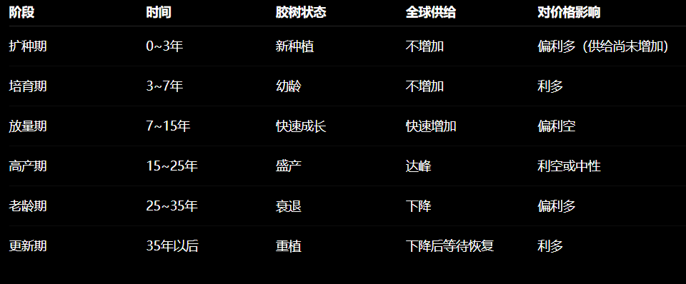
这个是产业周期，知道了产业周期后，那么接下来我们需要定位当下时间节点是处在这个产业周期的什么位置，这是非常重要的。
要知道当下的时间节点是在周期的哪个位置，就得往前去推导，知道之前的几次周期的时间节点，但是遗憾的是我只能找到最近20年的天然橡胶的价格走势图，这对于一个周期是35年的产业而想从20年的一张表去找出35年周期产业的时间节点是痴人说梦。我们需要把时间往前调，调到1980年附近才有可能找出蛛丝马迹。
我找到了以下的零散的图，最早的数据只能追踪到1960年，并且不同年代的数据表也有些误差，因此需要参照多个数据表，进行综合分析。

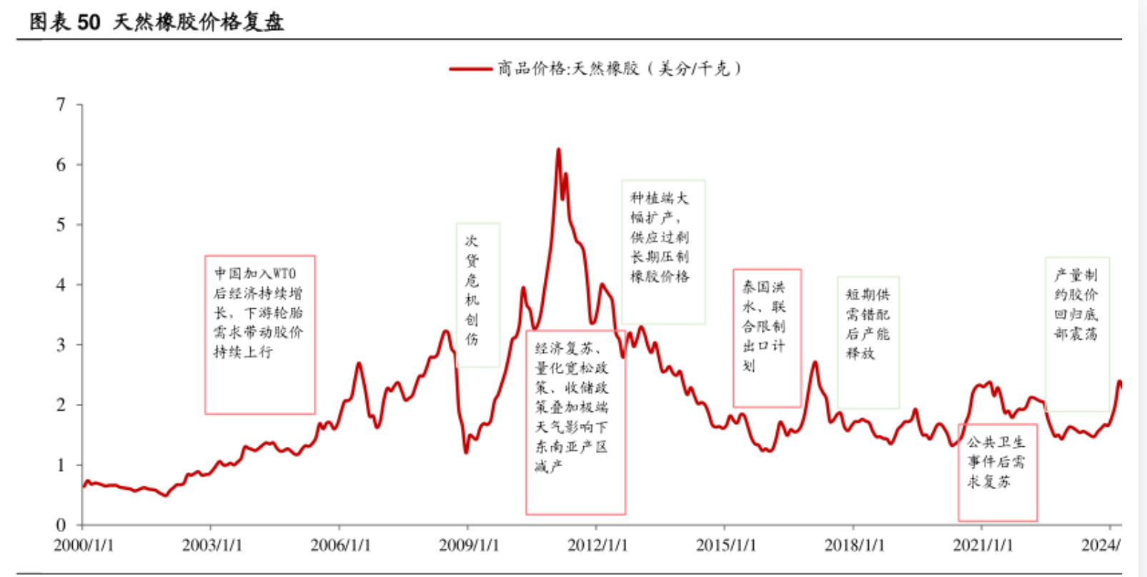
图1：2000-2024年天然橡胶价格图
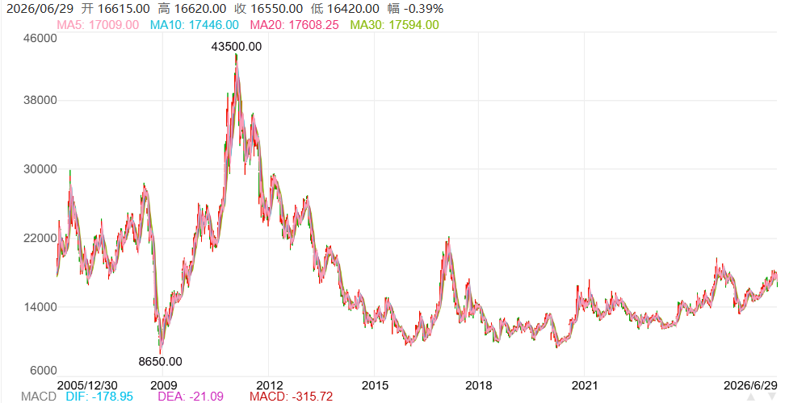
图2：2005-2026年天然橡胶价格走势图

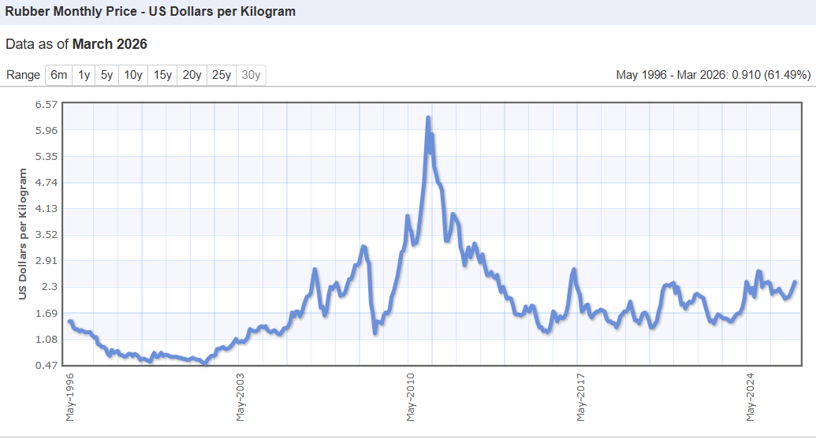
图3：1996-2024天然橡胶价格走势图

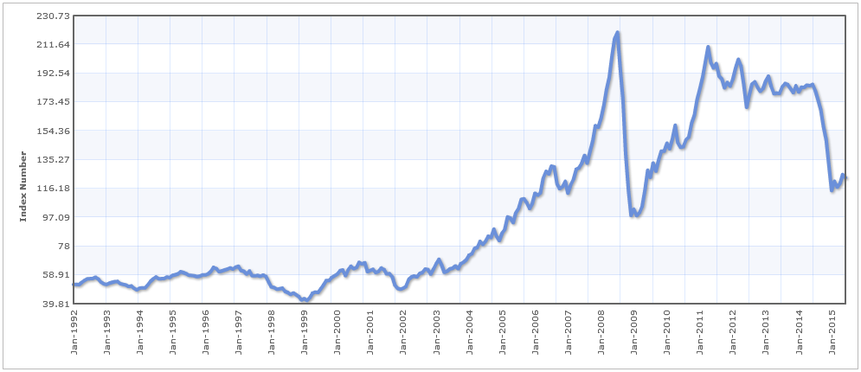
图4：1992-2015天然橡胶价格走势图

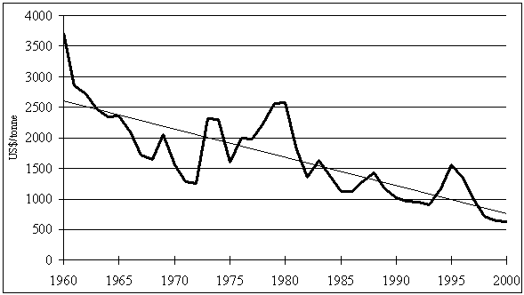
图5：1960-2000 天然橡胶价格走势图
我看了一下天然橡胶近40年的价格变化，发现它的价格实际上并不是以橡胶树的年龄一比一对应的，我在科普还有相关文章中看到有很多人是以15年为一个周期去说的，如图是1996年到2026年的天然橡胶历史走势图，上一个最低点大概是2000年，而最高点大概是2011年，然后从2011到2015年到达了最低点，这个过程确实是符合15年的而不是35年。但问题是如果是15年为一个周期，为什么1960年-1995年橡胶确是处于熊市（参看图5）。这是让我非常疑惑的。
橡胶这种大宗商品是属于产业的，我现在是站在宏观层面去分析，那么就需要去分析他的产业周期，产业周期实际上就是生产，消费，扩张的周期，那么就需要找生产端，消费端，扩张这三个方向的相关线索和数据，生产端的数据我已经找到（即上述历年天然橡胶的价格），消费端主要是由汽车决定，我要去分析汽车行业的相关数据。下面是我找到的近60年全球汽车产量变化的数据：
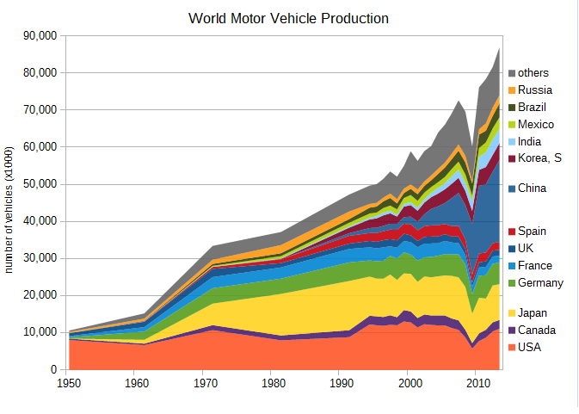
图6：1950-2015年全球汽车产量变化图
再转化一下，将它的这个产量变化图转化成增长率的折线图：
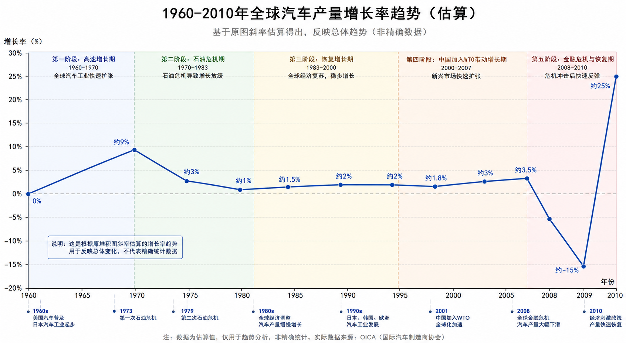
图7：1960-2010全球汽车产量增长率趋势图
最后我将上述的天然橡胶价格的各个图表综合整理后，合成一张完整的价格走势图：

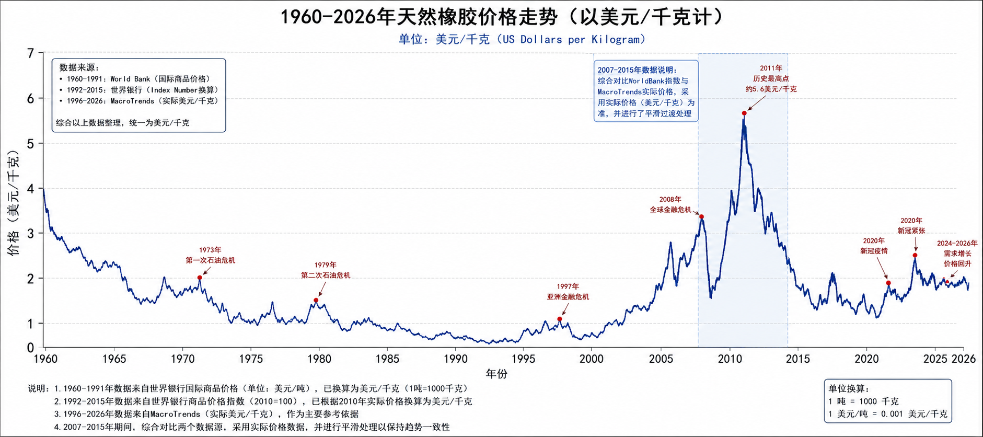
图8：1960-2026天然橡胶价格走势图
接下来我们要从上面的图中进行分析，找出线索。先分析图6，从图6中先分析1960-1970这个时间段，这个时间段汽车产量其实是增长的，而且增速比较快，也就是说这个时间段需求端没有问题，需求比较大，按理来说汽车产量在快速增加，那么对应的轮胎需求就大，对应的橡胶价格应该上涨才对，但是我们可以发现这个时间段的橡胶价格是在往下走（参考图5和图8），那么只有一种可能：这个时间段是处在橡胶周期的中后期：即橡胶产能过剩导致橡胶供大于求，橡胶价格往下走。
接下来我们要去判断在自然情况下原来的这个周期尾部会持续多久？首先去分析1970年到1980年这个时间段发生了什么：1973年-1974年发生了第一次石油危机，石油价格上涨了4倍，1979-1980发生第二次石油危机，油价上涨150%，这两件事变相的对汽车生产产生了影响（油价变高->汽车需求变低->汽车产量增速减缓->对橡胶的需求进一步降低），可以发现这个时间段的汽车生产的增速确实减缓了。
注：石油危机对橡胶的价格影响是这样的：先涨后跌，先是因为原油价格上升，合成橡胶成本变高，变相抬高天然橡胶的价格，但是这种价格的涨幅维持的时间很短，利空影响比利好影响更大，影响也更大，因此1970-1980这个时间段去看的话整体上还是在熊市中。
这样看还是找不到线索，那么只能再把时间往前推，看看之前发生了什么。
让我们回溯历史，1960年前的数据无可考证，只能通过历史事件去大致判断：第一次扩种高潮是1905-1925，主要国家是：英国，荷兰，法国。殖民地是马来西亚，印度尼西亚，斯里兰卡，印度。因为汽车开始普及而大量种植橡胶树。
第二次扩种高潮是1948-1960年，二战结束汽车工业重新恢复，于是马来西亚，泰国开始第二轮扩种。这里有个细节：1960年橡胶价格达到顶峰后开始迅速下降，为什么呢？我觉得是第二轮扩种的橡胶开始产胶了，橡胶供给端压力没有那么大了，那么可以判断1960年的时候大部分橡胶树年龄开始达到8-9岁（0-7岁的橡胶树是无法产胶的），那么可以判断出来第二轮扩种高潮中的橡胶树苗是在1960-8=1953年集中种植的（有点巧从1948-1960取中位数是1954，和我们计算的这个时间点非常接近），接下来来看一下第三次扩种高潮：1987年-1997，而像种植扩种时间段，它一定是先少量启动，然后到中间的时候高潮，然后扩种数量减少最后到扩种尾声，因此仍然可以采用中位数计算方法去计算大致是1992-1993年，为了验证这个数据，接下来会进行分析证明：
1953开始集中种植，此时可以认为橡胶树是0岁，到1960年是8岁，橡胶树的产量开始逐步上升，到第10岁（1963年的时候，橡胶树年轻成熟，产量达到70%）从上面表格中也可以看出，1960-1963和1963-1970这两个时间段的橡胶价格下降斜率是不一样的，前者斜率更大，这可以证这个阶段的橡胶树就是年轻成熟的，而1963-1970是橡胶从成熟爬坡到高产稳定这两个阶段去转变（产量变化变慢，斜率变小），到1968年的时候这批橡胶树达到高产状态（此时是15岁），产量在95%-100%之间，产量巅峰结束时是1978年（这时是25岁，此时产量开始从95%往下滑）；到1983年的时候这批橡胶来到了30岁，产量开始从85%下降，我们可以发现尽管这个时间段橡胶产量下降了，但是橡胶价格却还是没有上升，为什么会这样？原因是七十年代到80年代全球经济陷入停滞的一个状态，而从1983-1990这7年间全球汽车产量也只是从4200万量到4900万量，需求端没有那么强，供给端是非常充足的。
接下来验证1983-1990年橡胶供给端为什么充足：我们从全球橡胶种植面积或许可以找到一丝线索，1950年的时候全球成熟的橡胶种植面积大约是280-300万公顷，而在1948-1960年间集中进行第二轮扩种，扩种的时候种植面积增加了，1960年第二次扩种的橡胶刚好成熟，来看看1961年的成熟橡胶面积：388公顷，按中位数计算就是290->388万，增加了一百万公顷的种植面积，增加比例34%，这就可以说明橡胶总的产能上限扩大了1/3（这还是偏保守估计的，真正种植面积增加可能更多），供给端非常强劲。这也就是为什么1983-1990年间橡胶价格还是持续低迷。
接着是第三次扩种高潮，从1987-1997，集中时间段是在1992-1993，第三次扩种高潮下全球新增的橡胶种植面积从926万公顷增加到968万公顷，也就是说第三次扩种没有太大的新增加种植面积，而主要是将原来老化的橡胶树砍了翻新种新的橡胶树，当时全球橡胶树的产量上线是没有太大增长的。
按照1992年去做标准，这个时间进行了大规模种植新的橡胶树，这批橡胶树在1999年开始产胶，1990年到1996（亚洲金融危机前）年这个时间段全球经济又开始复苏，汽车的产量变化从5190万量增加到5700万量，增速约9%，增速还可以，需求端是稳定增长，再来看供给端：从1990年到1996年天然橡胶实际上是在去库存，这个时间段的橡胶树在进行重新种植，新的橡胶树还没有进入高产期，库存周期上看是去库存的状态，变相太高了橡胶的价格。而接下来出现了小插曲：1997年亚洲金融危机，橡胶的需求端受到巨大冲击：亚洲的汽车销量大幅下降（亚洲地区在当时占全球汽车市场约40%，北美30%，欧洲25%）：韩国汽车销量下降30%，泰国下降40%，印尼下降超过70%。而从全球整体看，全球的汽车产量从1996年的5700万下降到1998年的5160万量，这一波打击使得需求端萎缩，橡胶价格下降，而从1999年开始汽车产量又开始上升恢复（1997年的金融危机对汽车的影响在1998年末影响结束），按理说这个时候橡胶价格应该是要回暖，但是事实上却没有，橡胶价格在1999年达到谷底，为什么会这样？因为第三次扩种的那批新橡胶在1998-1999年开始陆续产胶，橡胶产量在迅速增长，橡胶价格回落，而在1999年基本上都已经开始稳定产胶，这批新的橡胶树在时间节点上与之前的第三次扩种高潮对应上了。因此可以判断和计算1999年时这批橡胶树的平均年龄在7岁。
接下来要分析1999-2011年橡胶价格走势：整体上看这个时间段的橡胶价格走势和汽车产量走势是处在一个同步状态的，而这个时间段60%是由汽车产量这个需求端决定的，而40%是由橡胶的产量决定的。08年次贷危机导致汽车产量大幅下降，进而导致橡胶价格大跌，很好的可以印证这一观点。
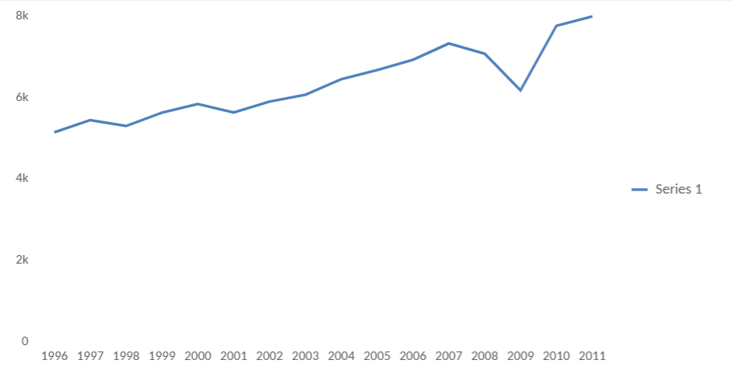
图9：1996-2011年汽车产量数据
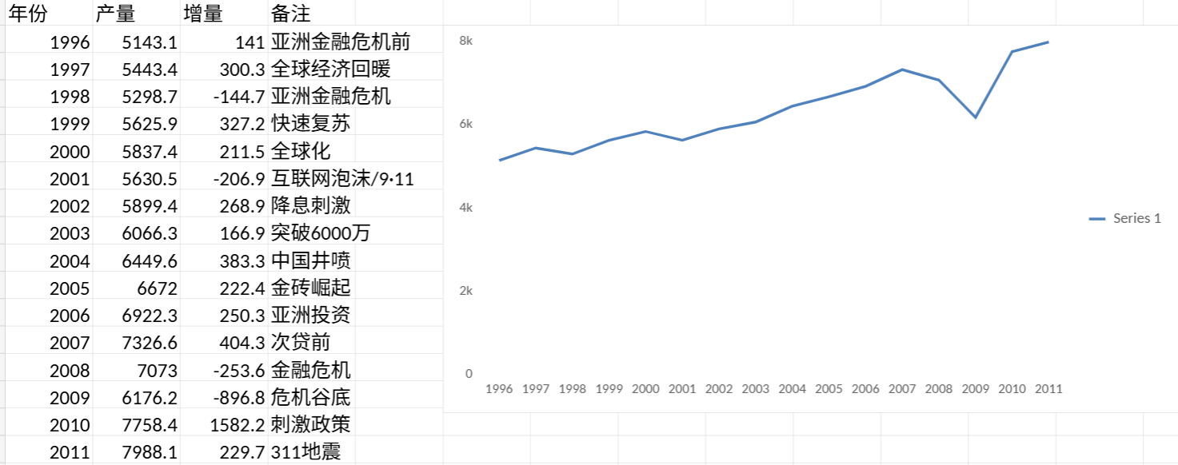
图10：1996-2011年汽车产量数据以及每一年关键事件
接下来是最关键的分析，从2009年到2011年这三年是最关键的分析，是看懂后续橡胶周期的关键点：09年受08年次贷危机影响汽车产量腰斩，而橡胶价格也对于的呈现出腰斩状态，而2010年这种影响解除后汽车产量又开始暴增，增量达到恐怖的25%，橡胶价格又开始从大跌向上冲，这个时间段的橡胶树年龄是18-19岁，产胶率100%，造成价格上升的主要原因是供需失衡，供给端的产量跟不上需求端的要求（2010-2011年中国汽车产量爆发，全球汽车在这一年新增1580万量的产能），橡胶价格达到顶峰。主要还是在极短的时间内汽车产量增速飞快，而这么短的时间内橡胶产量就那么些，导致橡胶走出超级大牛市。这次的顶峰是由短时间需求端的爆发引起的。
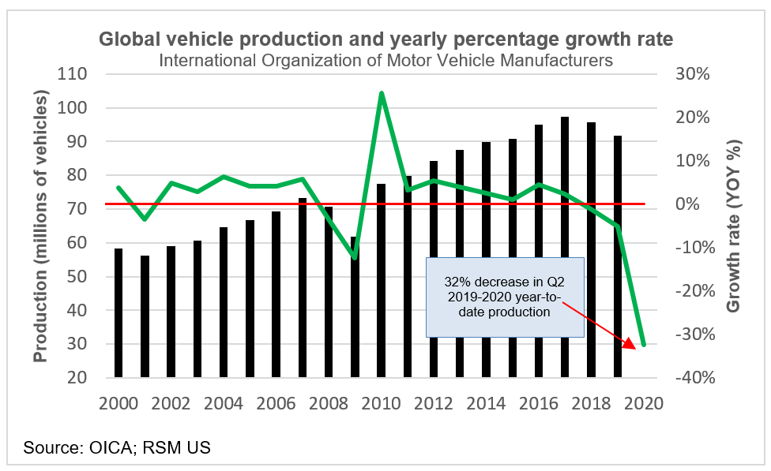
图11：2000-2020年汽车产量以及增速图（绿色代表增速比）
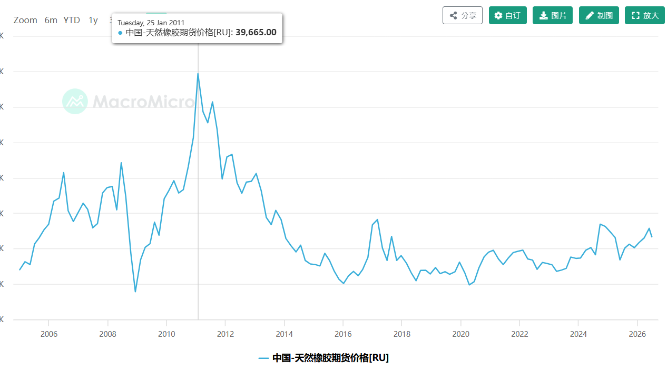
图12：国内2006-2026橡胶期货价格
2011年2月到达顶峰，实际上来说就是在2010年底达到顶峰
橡胶期货价格变化
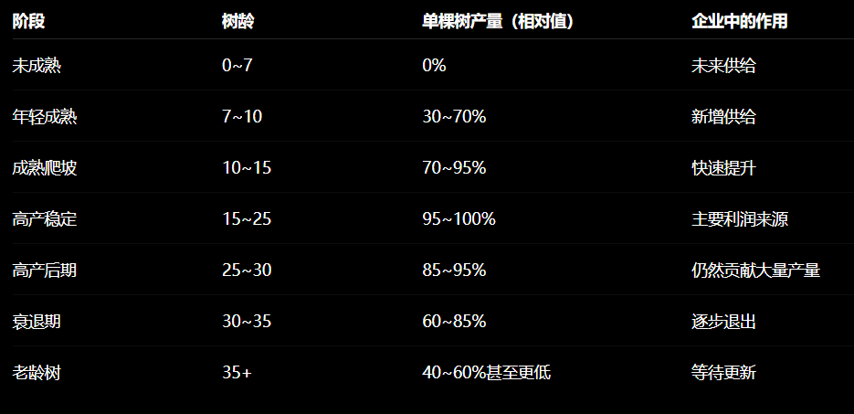
再次贴上橡胶年龄结构图
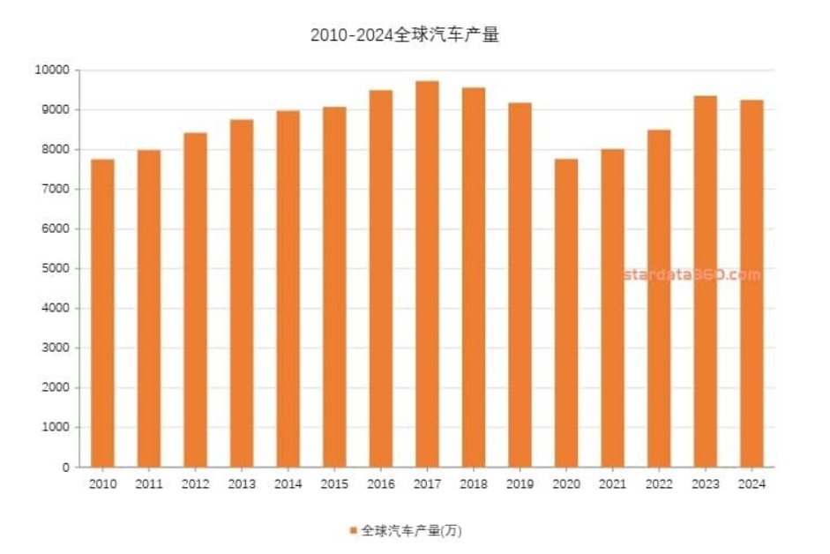
图13：2010-2024全球汽车产量
在2011年之后的一年2012年这一年汽车产量变回原来的样子，增速放缓，橡胶产量还是处在巅峰期，对橡胶的需求紧急程度没有那么迫切了，于是胶价回落。从11-16年可以看出来全球汽车生产的增速是在下降的，需求端发生疲软，胶价自然跟着回落（但是不要忘记这段时间的产胶率还是在巅峰状态），2017年泰国爆发洪水导致泰国橡胶停产，而当时泰国橡胶占市场的1/3，供给端减少导致了在17年胶价反弹。18-22年这些年橡胶的产胶率还是处在高位，供给端充足，而这个时间段的汽车产量也是比较平稳，呈现一个震荡走势，橡胶的价格对应的共振。处在自然价格中。到2022年时这批橡胶的年龄来到了30岁，产胶率从100%下降到85%，但是由于需求端变化比较平稳，所以橡胶产量的小幅下降并没有掀起太大影响，橡胶价格只是小幅上涨。
接着来到了2026年，这批橡胶的年龄来到了34岁大关，而当他们到2027年时（35岁时），他们的产量会从22年的85%下降到60%，下降25%！！！，供给端减少。
综上现在是2026年，橡胶的产量已经大幅下滑，快接近60%，一旦橡胶产量下降到50%，那将是毁灭性的打击。这批橡胶树需要迎来新一轮的扩种周期，假如从2027年，也就是这批橡胶树达到35岁时，他们已经需要开始重新种植新的橡胶树，新的橡胶树要等7年才开始产胶！2027年到2034年这7年时间是空窗期，橡胶产量只会不断下降，供给端大幅缩水，至少缩水一半，新的一轮橡胶牛市即将开启，而这个开启的时间节点将锁定在2026年年末-2027年5月！

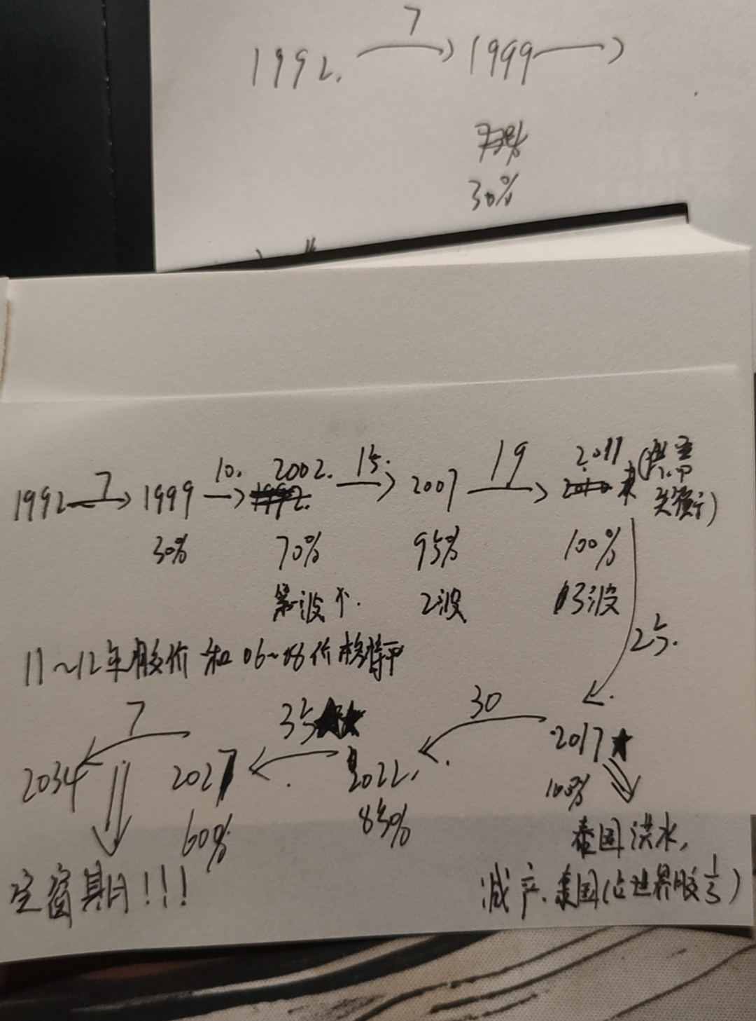
逆向推导后再进行正向推导
目前处在橡胶牛市启动的前夜

接下来研究近五年产业趋势下的行业趋势

目的：根据近五年的行业数据去和现在已经判断好的产业趋势去推演未来的产业趋势和喊个月趋势。

首先知晓的大前提：2026年是新一轮橡胶牛市发生的前夜。
先去分析橡胶行业的相关信息
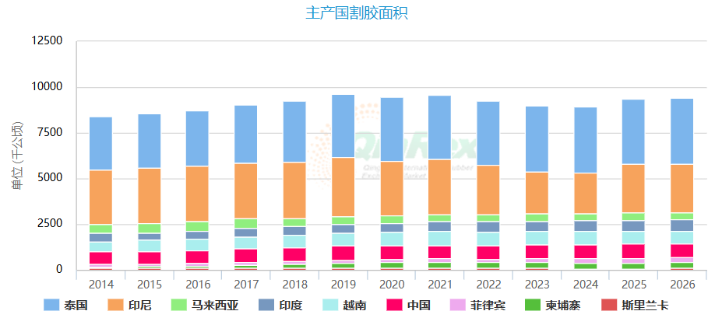
近10年的割胶面积基本上没怎么变，说明没有发生扩产的事情。
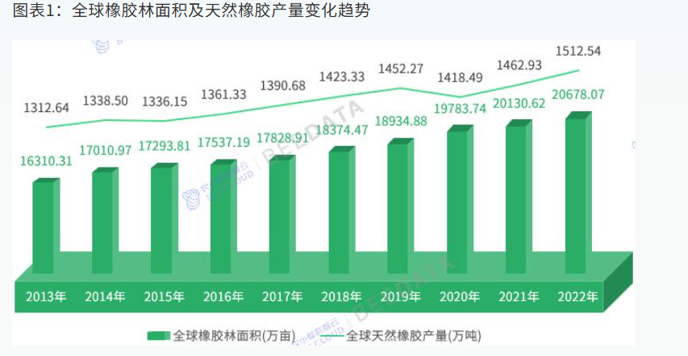
2013-2022近十年间橡胶林面积扩大了26.7%
再来看看2010年-2020年间的种植面积：
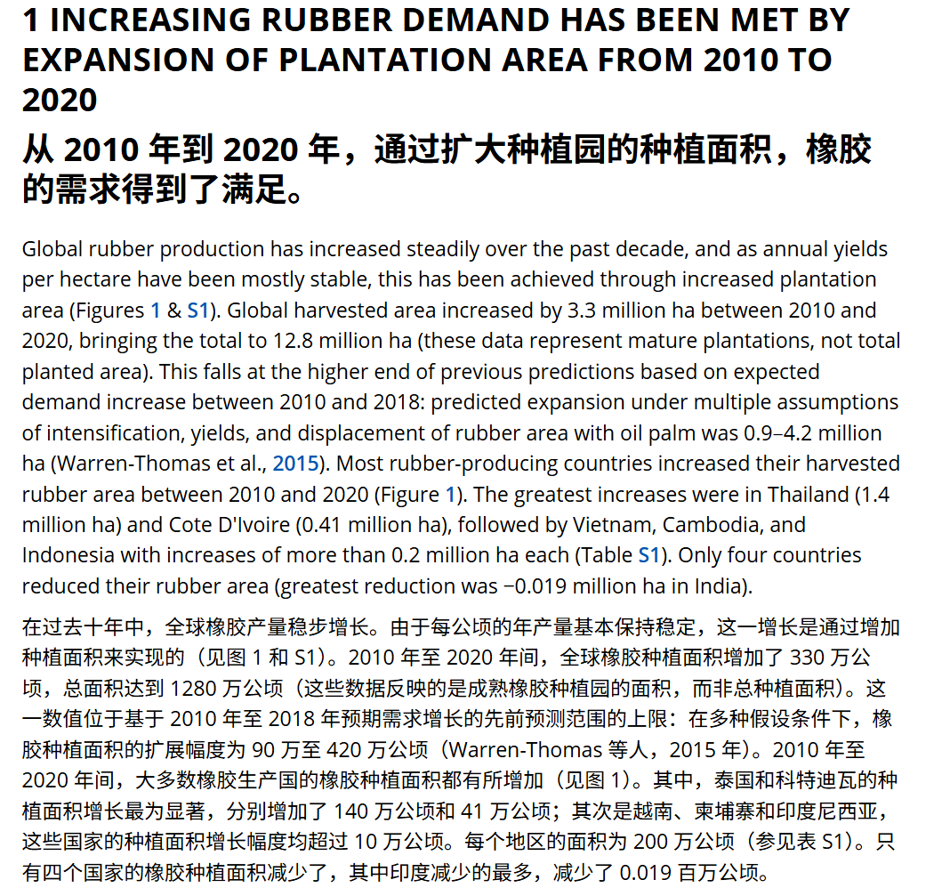
The Society for Conservation Biology
我们发现2010-2020年间全球橡胶种植面积增加了330万公顷，大约从2010-2020年间，橡胶种植面积扩大了34%，我们有理由怀疑扩大的橡胶面积是在2004-2011年间发生的，为什么因为这个时间段橡胶开启了大牛市，大家看到有利可图都开始种植橡胶，而2007-2011年是最疯狂的，大家已经被价格吸引住了。同样的取中位数：2007年当作是大规模种植的时间点。接下来我会去计算并验证我的想法。

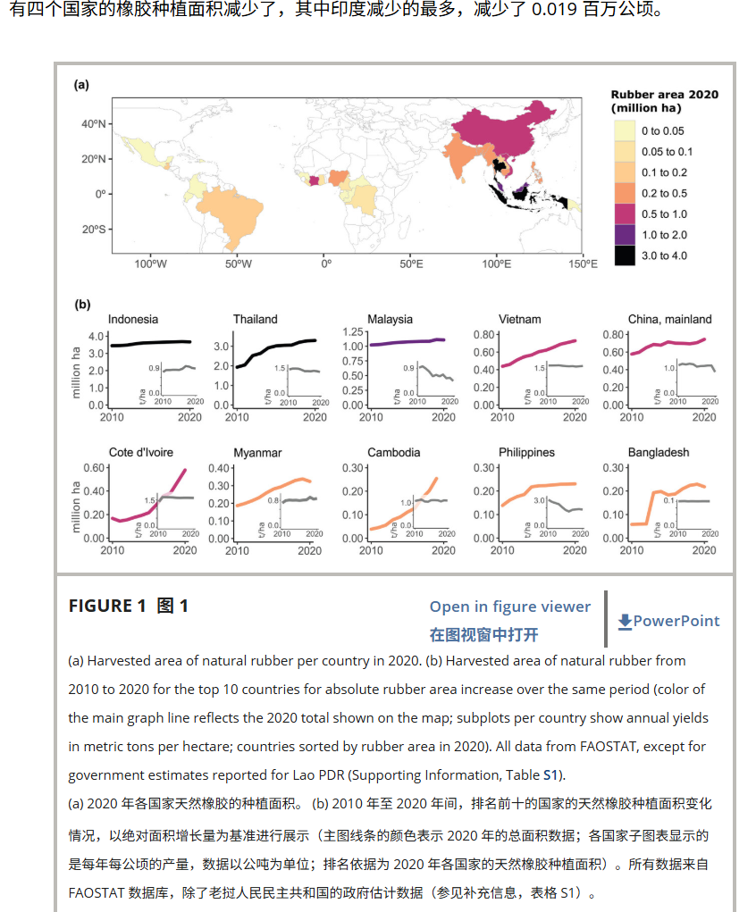

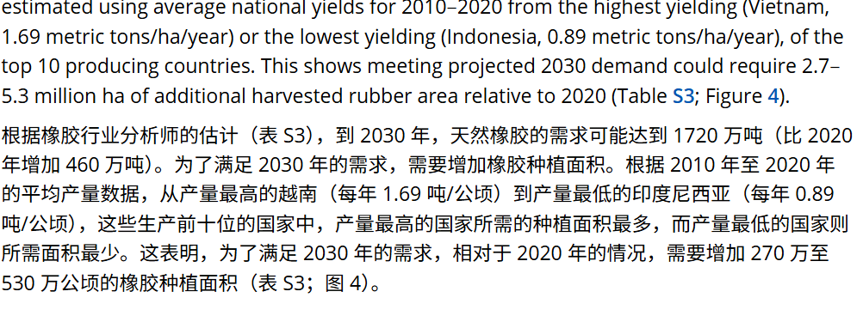
上面这个图很清晰，我们可以发现每个图表中灰色的线是单产（每公顷产量）每公顷产量基本上都是水平线，说明什么？单产停滞现象： 灰色的子图（t/ha）是整组图表的关键。可以看到，无论是传统的种植大国（如印尼、泰国、马来西亚），还是新兴扩张国（如科特迪瓦），其每公顷的年产量曲线在十年间几乎都是平缓的，马来西亚和菲律宾甚至出现了明显的单产下降趋势。说明这十年间的橡胶是在产量巅峰状态：15-25岁间，和我们的判断相符合。
再来看马来西亚和菲律宾，产量在下降说明这个时间段他们的橡胶开始老化，不过马来西亚和菲律宾总体上看对整体影响不那么大。
接着综合算出每亩产量和综合增长面积（把多个折线图综合，汇集成两条），算综合面积增长 (Million ha)和加权综合单产 (kg/亩)
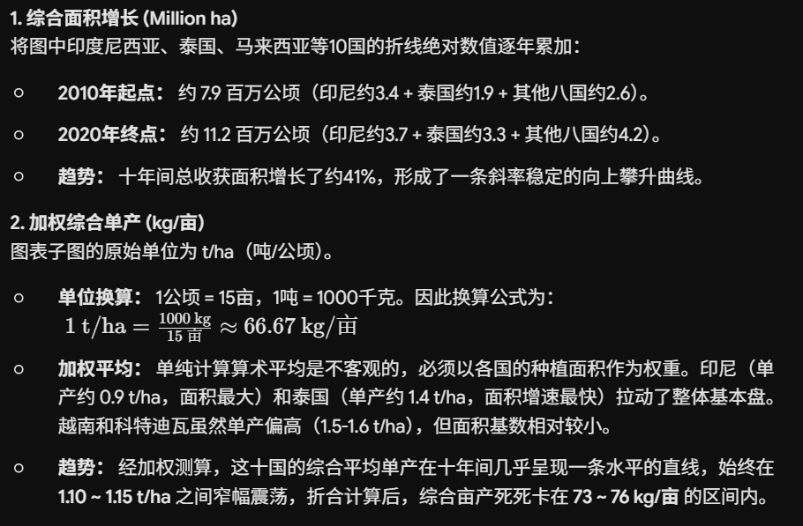

也就是说，在整体上，综合看橡胶树的这个阶段年龄是在15-25这个顶峰期间。扩种的橡胶我们用中位数计算法可以计算是2015。再结合上面的，说明2007，2015这两年发生过一波小的种植高峰，07对15产生影响，15对22年产生影响，之后对价格影响不那么大。从大宗商品的供给周期来看，这十年的天然橡胶供给增量完全是靠土地要素的“杠杆叠加”硬推上去的。全要素生产率（单产）不仅没有展现出任何技术层面的“飞轮效应”，部分传统产胶国（如马来西亚、菲律宾）甚至出现了明显的单产滑坡。这说明该产业的扩张依然处于极度依赖资源堆砌的粗放阶段，缺乏抗脆弱性。
通过计算10-20年间面积增加了40%，而如果没有增长的这些面积，原来上一批1992年左右种植的橡胶会在26-30年间老化，产量从原来的85%下降到60%甚至更低，也就是说原来的产量大概会下降25%-40%，那么又因为种植面积增加了40%，这部分的产能减少被抵消了一部分，整体上看产量是维持一个不变的状态，但是如果看橡胶生产的前五大国家的橡胶平均产量变化（也就是图中的黑色的五个表），不难发现这五个国家的橡胶平均产量在逐步下降，马来西亚下降最明显中国在2020年左右橡胶产量下降了一部分。而橡胶的大头主要被这五个国家占据，那么可以预测后续也就是从26年下半年开始橡胶产量会明显下滑。
增长的面积主要是非洲等其他一些国家，原本的这些产胶大国增长不是非常明显。

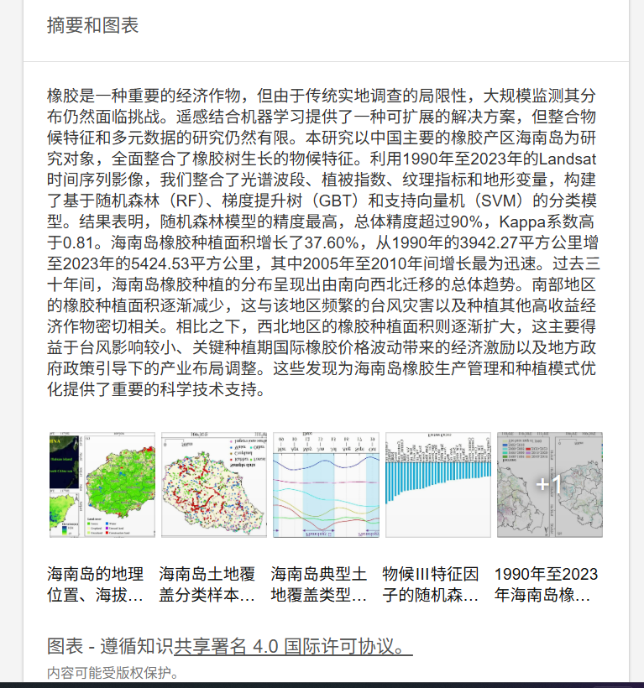

利用物候和多元遥感特征提取和分析中国海南岛橡胶种植园的时空特征（1990-2023年）
2025年1月IEEE应用地球观测与遥感专题期刊PP(99):1-14

再来分析近5年的橡胶价格和汽车产量。

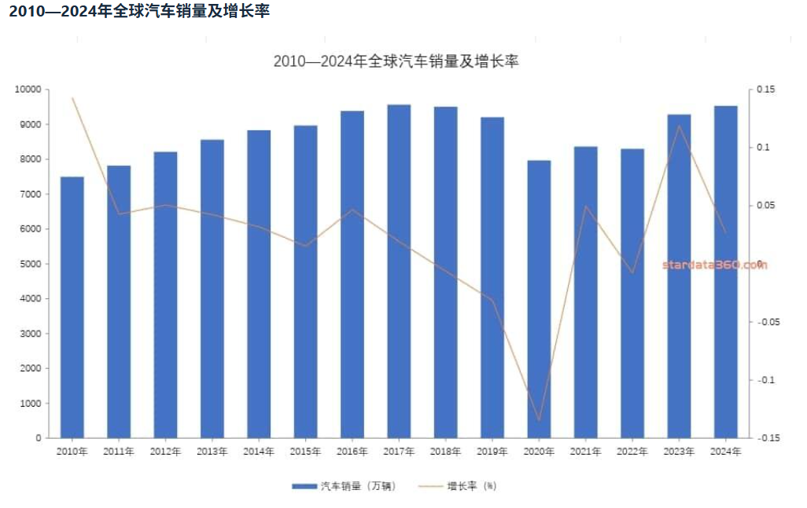
首先来看全球汽车的销量和增长率，我们可以发现从2010-2024年全球汽车销量经历了一个起伏状态（18年开始到21年），这个原因主要是由疫情原因导致全球汽车产业需求疲软，汽车销量下滑，而从22-24年销量又开始回暖，2025年全球汽车销量是9980万辆，我们可以发现2026年即将突破1亿万量，2023-2026年三年全球汽销量每年增速分别为11.88%，2.65%，4.71%，平均增速6.34%，这个增速已经算是比较快了，而供给端的产量（橡胶产量）却没怎么变化，那么随着汽车产量的提高橡胶价格自然水涨船高。
接下来我们需要分析汽车行业具体的细节：
2025年全球汽车总销量：9647万辆，而中国汽车总销量：3340万量，占全球份额的35.6%，剥离出口后的汽车产量：2730万辆。出口的汽车：710万辆。
也就是说2025年中国汽车销量（出口的）占全球汽车销量的11.2%（710/6307）。而新能源车有又比36.84%（261.5万辆）。
而印度作为全球第二大人口国，会不会像11年那波中国国内的情况一样，汽车一下子爆发呢？我觉得不太会，从2022-2025年 印度汽车销量同比增速2%，非常小，也就是说印度这几年的汽车需求没上升，那么未来三年内会爆发和这波橡胶牛市形成共振吗？我觉得不会，印度财富k型分化，作为数量最底层的家庭占比33%，需求端不足，并且印度为了搞本地保护，对整车进口课以重税，同时严厉审查外部供应链，这意味着他们必须走“本地建厂、本地代工”的重资产路线。Maruti Suzuki、丰田、塔塔要在本土扩建一条线，从规划到产能爬坡需要数年周期。没有充足且廉价的本土产能供给，需求在物理上就被卡死了。
综上印度的汽车需求不会大爆发。
再来看中国，通过上面的数据，以及目前中国经济状态，国内消费萎靡，国内汽车总销量来说不会像之前那样大爆发了，但是值得注意的是随着国产车崛起，市场占有率上升，以性价比获得用户欢迎，那么这些新的新能源汽车就会受到大众欢迎，汽车销量稳步提升。刨除24年影响平均下来每年增速5%左右（纯国内增速）
年份 | 汽车总销量（万辆） | 总销量增速 | 纯国内销量（万辆） | 纯国内增速
2021 | 2627.5 | 3.8% | ~2426 | -
2022 | 2686.4 | 2.1% | ~2375 | -2.1%
2023 | 3009.4 | 12.0% | ~2518 | 6.0%
2024 | 3143.6 | 4.5% | 2557.7 | 1.6%
2025 | 3440.0 | 9.4% | 2730.0 | 6.7%
2021-2025中国汽车销量
而中国馆汽车国外的销量增速很耀眼，单单是23，25这两年增速能高达10%左右。
国内汽车的需求也是在稳健增长。
从目前我国汽车保有量3.12亿辆，其中新能源汽车保有量1001万辆左右，还有大量的增加空间；从渗透率角度来看，2021年全球渗透率最高的挪威达到了85.6%，中国新能源汽车市场也还有非常大的提升空间。
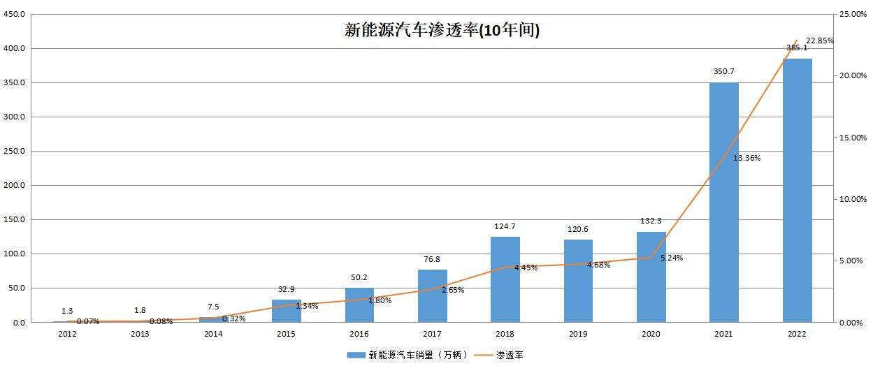
现在的国内新能源汽车渗透率到达33%，随着地缘格局的改写，中国会以电力为驱动发展经济（这是能源上的一次革命，而世界角度上看也是会这样，随着ai产业革命的爆发，未来的东西都将以电力作为驱动），在2030年之前国内新能源汽车渗透率要达到80%左右。
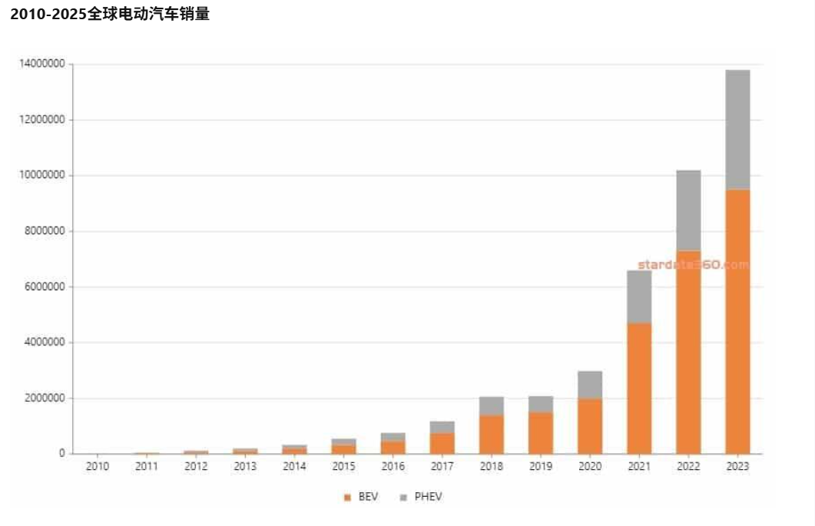
全球范围内看全球汽车新能源化的趋势已经势不可挡。而新能源车代替老能源汽车将成为这轮橡胶牛市的爆发原因！每代替一辆传统能源汽车，就需要制造一辆新能源汽车，就需要新的轮胎！

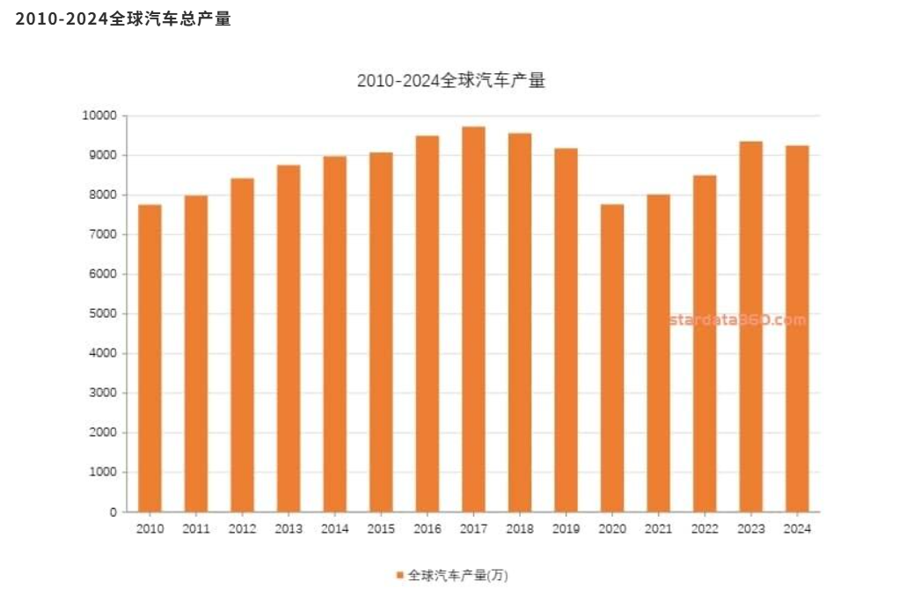
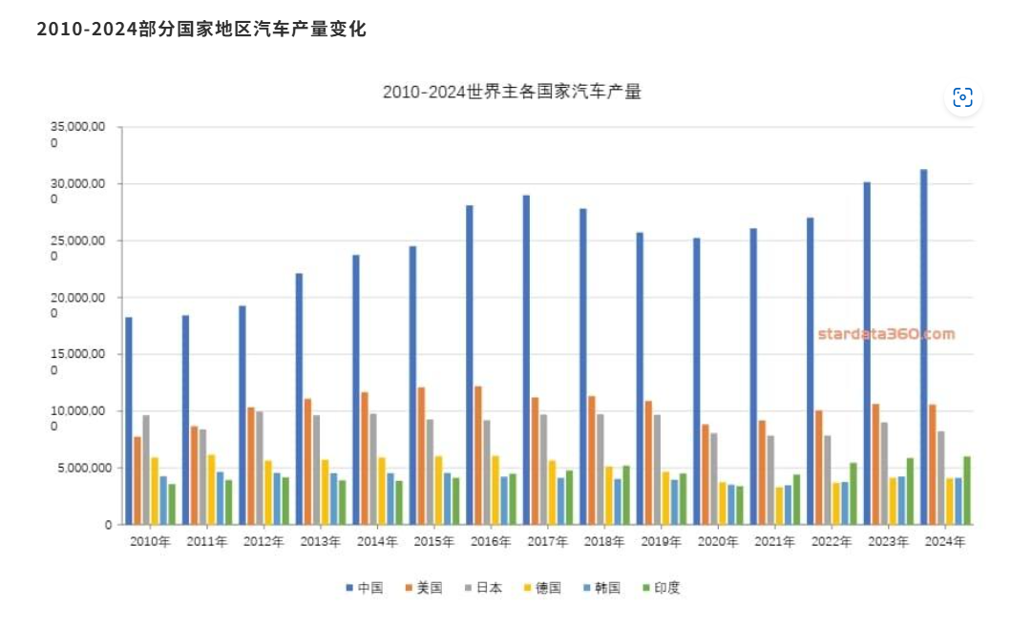

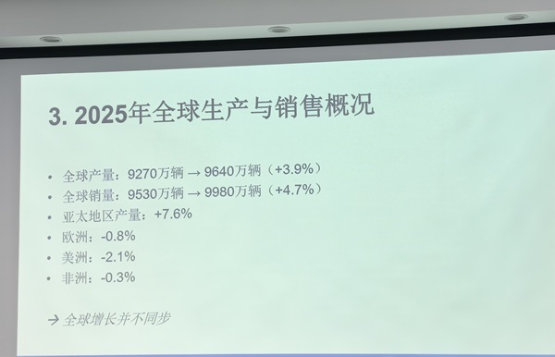
通过上面三张图的数据可以发现，全球汽车总产量还是在稳步上升，而中国汽车的占比是大头，并且上升快，这里面分为两部分：一部分是国内汽车，转为内需，另外一部分是中国的汽车出口到国外，逐渐占据国外市场。这里面像比亚迪就是很好的例子，以极高的性价比去逐渐占领市场，再叠加今年美伊战争导致霍尔木兹海峡关闭了较长的时间，变相推高了国际油价，那么在这种情况的催化下，新能源汽车变得更受欢迎，我们可以用数据来证明这个观点。

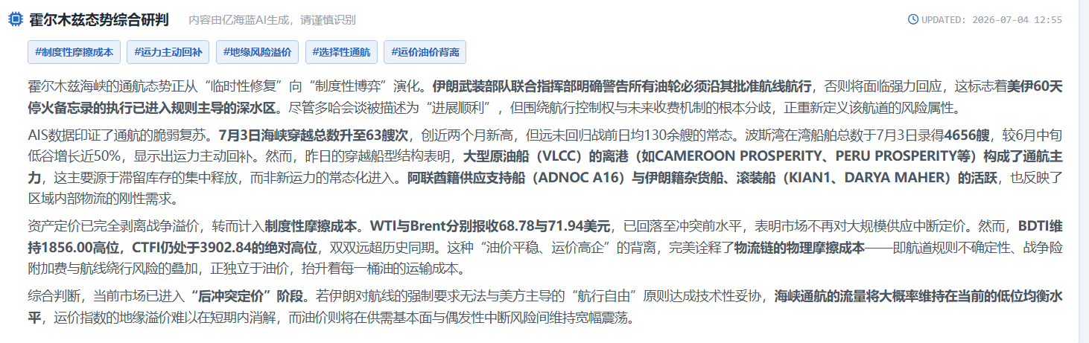
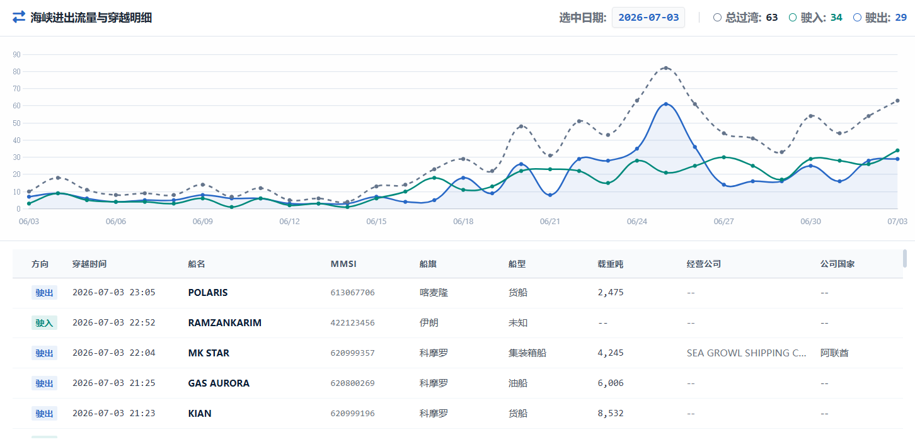
霍尔木兹海峡的通行量还是远远没有达到它的正常水平。
而这场封闭持续了多久呢？是26年2月28日，开始恢复通行是在6.15，这中间差了四个月，意味着全球市场将凭空消失约24亿桶原油，这远远超出了全球所有国家战略石油储备（SPR）的对冲能力。那么对传统能源汽车来说是巨大利空，但幸运的是现在出现了新能源汽车，我们可以预见的是，新能源汽车会在这场危机中获得机会。在混乱中做出成绩。（这一观点我在往期三月初就已经在文章中说过）
比亚迪2026年4月海外汽车销量13万4542辆，同比增长70%
比亚迪2026年5月海外汽车销量16万177辆，同比增长80%
比亚迪2026年6月海外汽车销量17万4897辆，同比增长95%
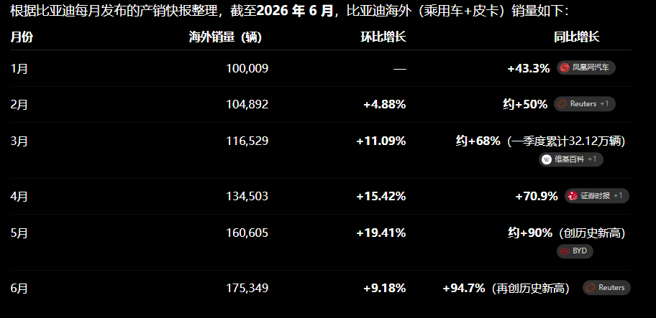
注：环比增长是和上个月比，同比增长是和去年同月相比
可以看到3-5月增长非常迅速,符合上面的结论。那么按如此下去国产新能源汽车会逐渐占领海外市场的大半江山
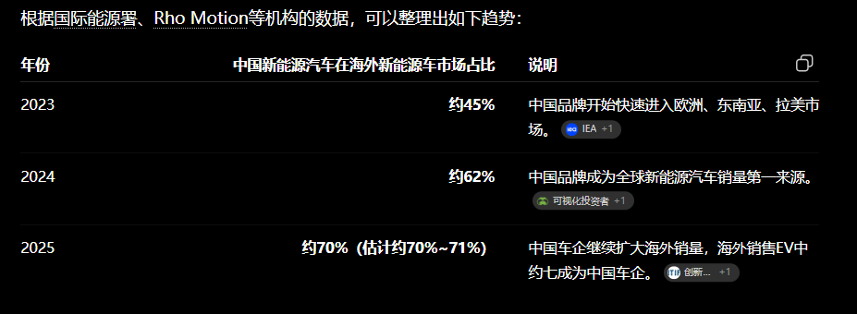

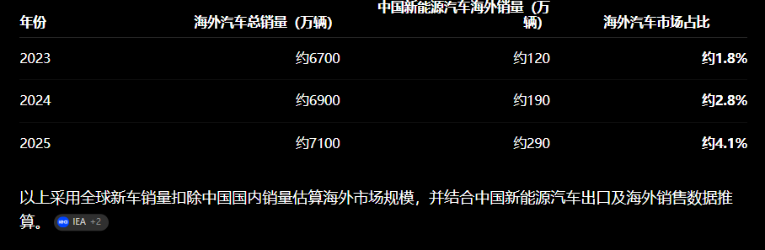
个人预计26年底时这个占比会从4.1%上升至5.1%-6.3%,而到27年年底这个数字上升至8%-9.5%，28年年底10%-12%。
然后再来聊聊产业链：
国内新能源汽车->轮胎->天然橡胶+合成橡胶
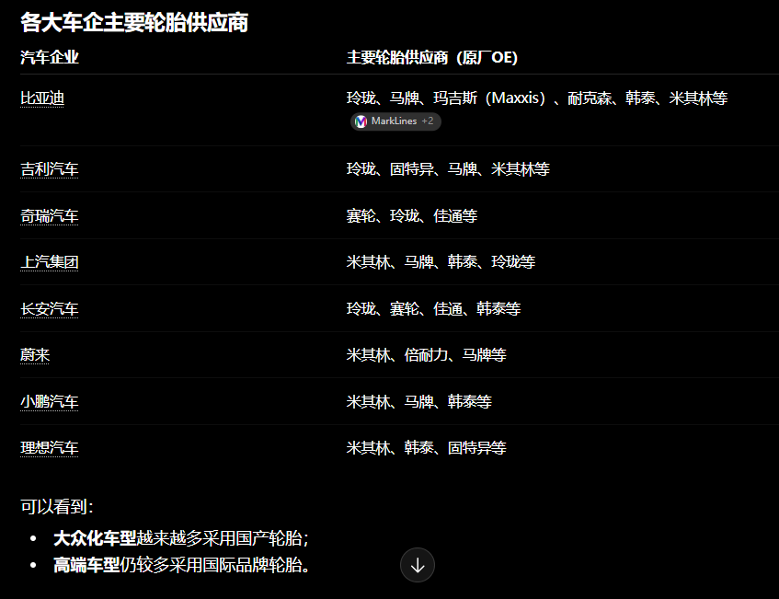
比亚迪、吉利、奇瑞、长安、广汽埃安等自主新能源品牌越来越多采用国产轮胎。
而这些国产轮胎品牌的原料：橡胶 来自两部分：国内的橡胶（产量还是不够多）+国外进口橡胶。
而国内生产橡胶最大的企业就是海南橡胶，他和国内众多汽车轮胎品牌有合作，可以说覆盖范围最广，中国唯一天然橡胶全产业链上市公司。全球天然橡胶科研、种植、加工、贸易一体化企业。所以在护城河上他拥有极高的护城河。而橡胶又属于国家战略资源，在这一点上他拥有垄断权。
并且在经历之前橡胶熊市的时候，众多国内的橡胶企业已经倒闭了七七八八，而他还在存活，说明有极强的生命力。目前的股价是被橡胶熊市给拖累了，不过曙光即将到来。未来他的橡胶不仅可以用于汽车轮胎，而且我觉得在“机械臂”，人形机器人等这几个方向大有发展。

关于衰退期的容忍度： 在该表的“30-35岁”阶段，标注为 60%-85% 的产量。在实际操作中，如果当地人工成本昂贵，60% 的产量通常已经达到了盈亏平衡点（Break-even point）。这意味着在 30 岁左右，企业必须开始规划砍伐和重新种植，而不是等到 35 岁。

